Министерство науки и высшего образования Российской Федерации
ФЕДЕРАЛЬНОЕ ГОСУДАРСТВЕННОЕ АВТОНОМНОЕ ОБРАЗОВАТЕЛЬНОЕ УЧРЕЖДЕНИЕ ВЫСШЕГО ОБРАЗОВАНИЯ
НАЦИОНАЛЬНЫЙ ИССЛЕДОВАТЕЛЬСКИЙ УНИВЕРСИТЕТ ИТМО

Факультет безопасности информационных технологий

Дисциплина:
«Математическая логика и теория алгоритмов»

Практическая работа №3

Выполнили:
Чу Ван Доан, студент группы N3347
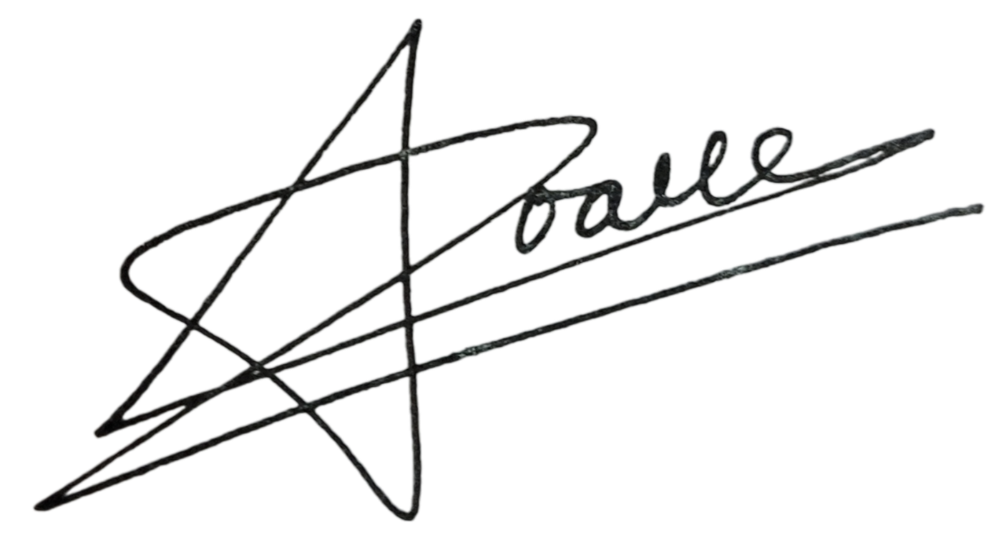
_______________________
^{(подпись)}
Проверил:
Пшеничный Кирилл Анатольевич
_______________________
^{(отметка о выполнении)}
_______________________
^{(подпись)}

Санкт-Петербург
2024 г.
Задание: Выбрать 3 примера из списка. Если пример является силлогизмом, выделить S,M,P, суждения, нарисовать фигуру силлогизма и круги Эйлера.

13:
Ни один мост не сделан из сахара. Некоторые мосты очень красивы.
Решение:
Большая посылка: Ни один мост (M) не сделан из сахара (P). Меньшая посылка: Некоторые мосты (M) очень красивы (S). Вывод: Некоторые очень красивые вещи не сделаны из сахара
Фигура:
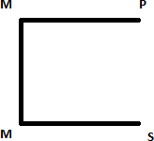

Модус EI−O (Ferison). Круг Эйлера
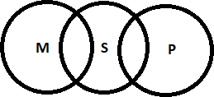

46:
Все мои кузины несправедливы.
Ни один судья не несправедлив.
Решение:
Большая посылка: Ни один судья (P) не несправедлив (M).
Меньшая посылка: Все мои кузины (S) несправедливы (M).
Вывод: Все мои кузины (S) - не судьи (P).

Фигура:
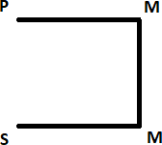

Модус: EAE
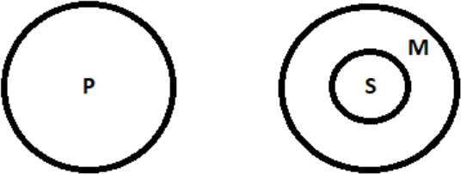
Круги Эйлера:

50:
Некоторые стихи оригинальны.
Ни одна оригинальная работа не пишется по заказу.
Решение:
Большая посылка: Ни одна оригинальная работа (M) не пишется по заказу (P). Меньшая посылка: Некоторые стихи (S) оригинальны (M).
Вывод: Некоторые стихи (S) не пишутся по заказу (P).
Фигура:
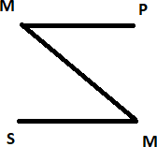

Модус: EIO
Круги Эйлера:
